**AN3442**

**Descrizione storico-bibliografica**

**\*Annuario della pace** : Italia / Fondazione Venezia per la ricerca sulla pace. - Mag. 2000/giu. 2001-giu. 2002/mag. 2003. - Trieste : Asterios, 2001-2003. – 3 volumi ; 24 cm. ((Annuale. – BNI 2002-77S. - CFI0524799

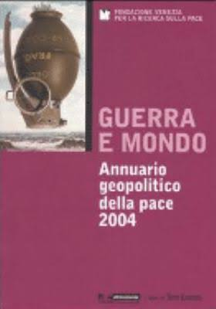

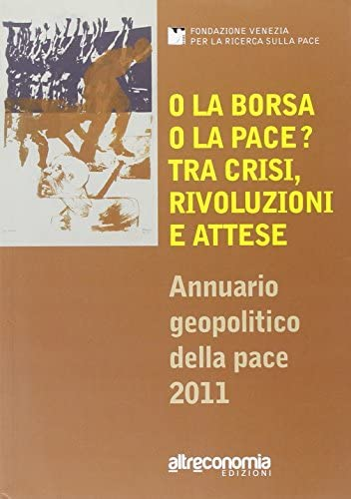

**\*Annuario geopolitico della pace** ... / Fondazione Venezia per la ricerca sulla pace. – 2004-2011. - Milano : Cart'armata : Altra economia, [2004-2011]. – 8 volumi ; 24 cm. ((Annuale. - Ogni anno ha un titolo proprio. - BVE0373690

Supplemento a: *Altreconomia [F3732]

Comprende:

*Guerra e mondo : annuario geopolitico della pace 2004

*Oltre la guerra : annuario geopolitico della pace 2005

*Tra verità e menzogna : annuario geopolitico della pace 2006

*Fare pace: odio : annuario geopolitico della pace 2007

*Giro di vite : annuario geopolitico della pace 2008

*Stati di paura e precarie sicurezze : annuario geopolitico della pace 2009

*Prede e predatori, la guerra oltre la guerra : annuario geopolitico della pace 2010

*O la borsa o la pace? : tra crisi, rivoluzioni e attese : annuario geopolitico della pace 2011

Autore: Fondazione Venezia per la ricerca sulla pace

Soggetto: Pace - Periodici

Classe: D327.17205

**Informazioni storico-bibliografiche**

Nell’ambito delle attività della Fondazione Venezia per la ricerca sulla pace si è sviluppato anche il **progetto “Iride”**. Ne è stato responsabile il prof. Giovanni Benzoni che, a partire dal dicembre del 2001, ha realizzato, con cadenza annuale, il Salone dell’Editoria di pace, giunto nel dicembre del 2009 alla nona e ultima edizione. Il Salone dell’Editoria di pace ha voluto essere un momento di incontro tra il pubblico e gli editori che, da diversi punti di vista, hanno posto attenzione al tema della pace.

Nell’ambito del progetto “Iride”, si è realizzata anche la pubblicazione dell’**Annuario geopolitico della Pace**, che ha raccolto numerosi contributi, segnalando anche tutte le iniziative sulla pace che si sono svolte nel corso dell’anno di riferimento. L’Annuario geopolitico della pace, curato da Laura Venturelli, è stato pubblicato da Terre di mezzo.

L’Annuario, realizzato con poveri mezzi, la passione e la buona volontà di molti, vuole essere un piccolo tentativo di informazione altra, che aiuti a distinguere e a vincere l’accecamento. La struttura, seppure aggiornata, rimane quella consueta: le cronologie che documentano 12 mesi di attività del movimento per la pace e i fatti salienti dell’anno appena trascorso; una serie di approfondimenti su particolari situazioni di guerra e di dopoguerra del nostro mondo (geografie); diversi contributi monografici sulle questioni dell’anno, con particolare riferimento – in consonanza con il Salone dell’editoria di pace – al tema degli armamenti; una riflessione sui fondamenti filosofici, antropologici, economici e giuridici della pace e della guerra; alcuni suggerimenti di strumenti di lavoro utili - dal cinema ai libri, alle riviste – per gli ‘operatori di pace’ e per tutti coloro che sono interessanti al tema pace-guerra. A tutti i collaboratori, che hanno lavorato gratuitamente e con ‘spirito militante’, va un grazie vero e non di maniera. Così come ringraziamenti sentiti vanno a “Vasti” (la scuola di ricerca e critica delle antropologie fondata e diretta da Raniero La Valle) e ai Cinecircoli giovanili socioculturali (associazione legata ai salesiani che fa educazione e formazione con il cinema e il teatro), che hanno messo a disposizione preziosi materiali; ad Archivio Disarmo (ente da decenni impegnato nella ricerca su guerre e armamenti), al settimanale “Internazionale” e all’associazione PeaceLink, che hanno contribuito alla realizzazione di questo Annuario con i loro documentatissimi archivi.   
La diversità di voci e il pluralismo di idee, non necessariamente fra loro sempre e completamente concordi, che trovano spazio nell’Annuario ne costituiscono la ricchezza. E sono un modo anche simbolico di opporsi alla logica della guerra e della violenza che della diversità e del pluralismo è l’assoluta negazione.